Cài đặt Redmine ở local
- Bộ cài đặt ở \\10.0.0.8\8.Private Data\Tamnm\setup\dashboard
- Cài file bitnami-redmine-2.2.0-1-windows-installer.exe
- Lưu ý khi cài đặt:
  - Chỉ cần chỉnh đường dẫn tới thư mục cài đặt mong muốn.
  - Hãy ghi nhớ acc khởi tạo trong quá trình cài đặt. Bạn sẽ dùng nó sau này để login vào Redmine.
  - Nhớ cấu hình email cho hệ thống (đơn giản nhất là dùng 1 acc Gmail). Việc này cho phép hệ thống gửi mail notify khi cần thiết.

Cài xong sẽ có thể truy cập vào màn hình như thế này
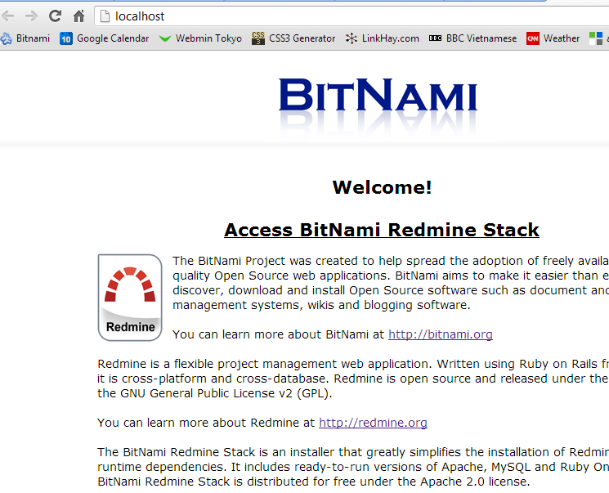
Lưu ý:
- Phần lớn anh em đều dùng XAMPP để code ở local cho các dự án ở công ty. Để tránh bị xung đột, hãy chỉnh các SERVICE của redmine thành dạng Manual
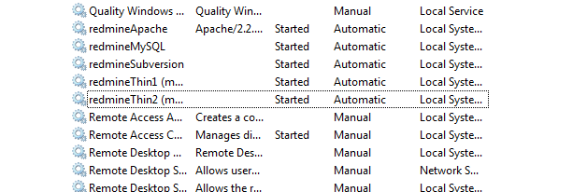
-
→
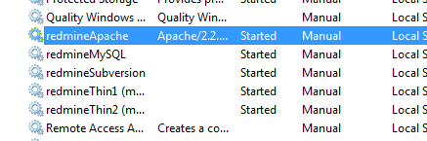
Để quản lý Redmine Stack, chúng ta có công cụ manager-windows.exe (tìm trong thư mục cài đặt Redmine).
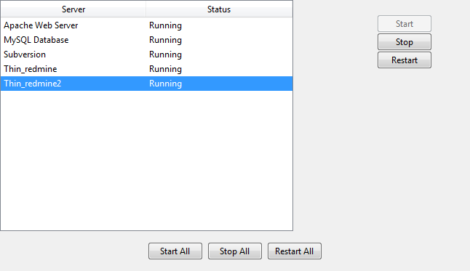
Giao diện rất thân thiện và không phải giải thích gì nhiều.

Truy cập REDMINE: http://localhost/redmine. Login bằng acc đã đăng ký trong khi cài đặt.

Truy cập DB: http://127.0.0.1/phpmyadmin/ .
Login:
- acc: root
- Password: ****** (là password đã đăng ký)

CÁC BƯỚC TÙY BIẾN CHO MÔI TRƯỜNG DEV LOCAL

Stop hết các services sử dụng công cụ manager-windows.exe

Xóa nội dung của thư mục sau:
REDMINE_HOME/apps/redmine/htdocs

Checkout SVN lại vào thư mục htdocs
http://10.0.0.9/repos/ts_dashboard/trunk

Sau khi checkout thì nội dung của htdocs tương tự như sau
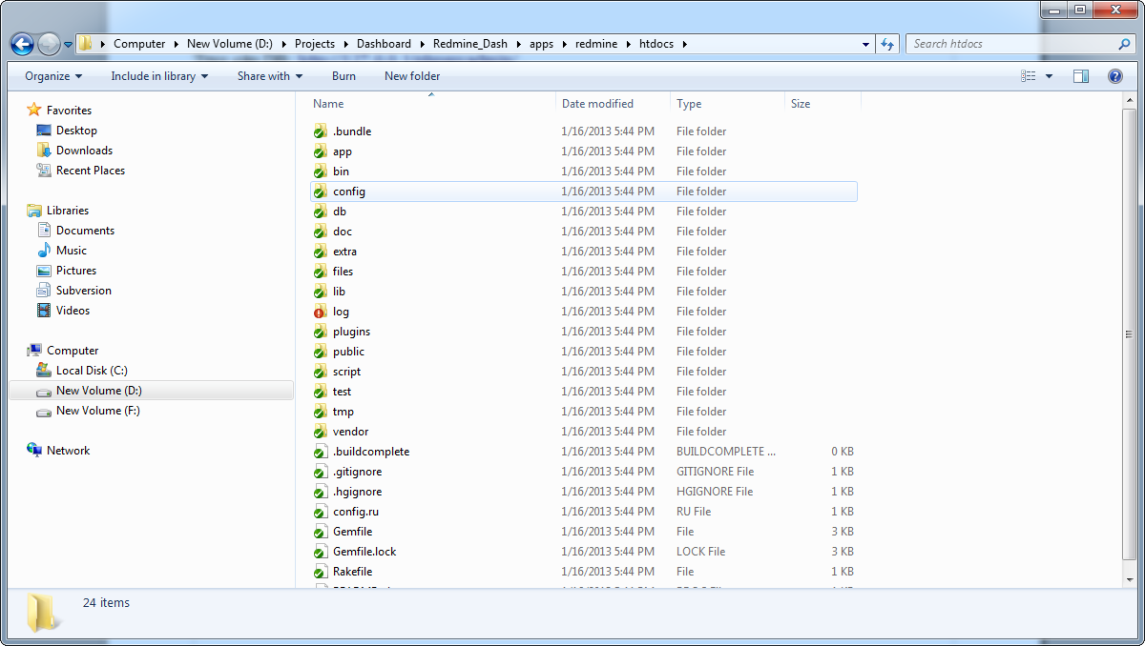
Open file sau
REDMINE_HOME/apps/redmine/htdocs/config/database.yml
Xem các thông số của user bitnami
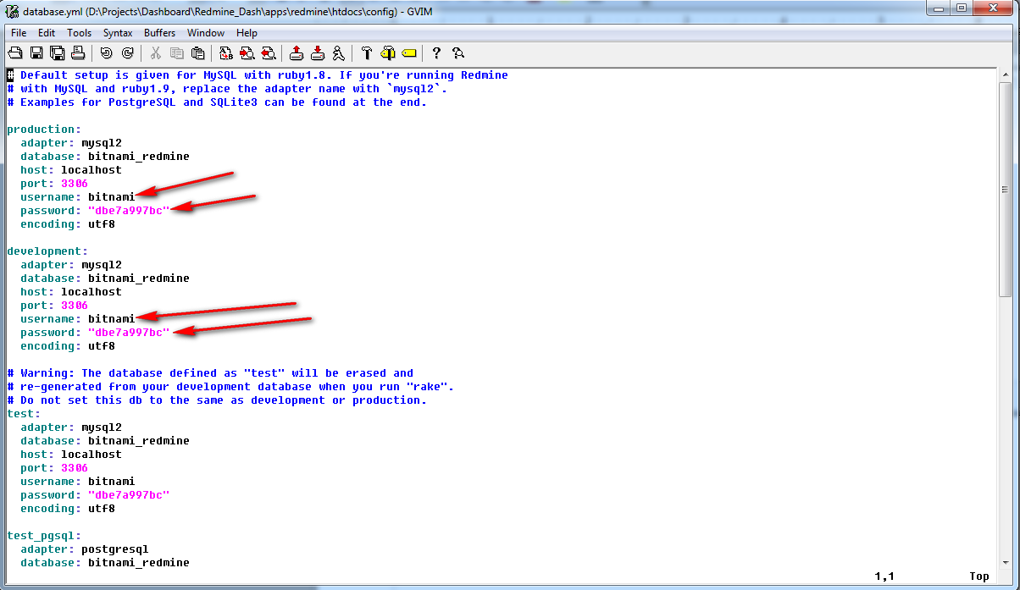
Start lại các services.

Truy cập Phpmyadmin bằng acc root và thay đổi user bitnami như sau:
- Grant full quyền cho databas bitnami-redmine
- Thay đổi lại password giống như trong file config

KHỞI ĐỘNG REDMINE
Open command line của Bitnami
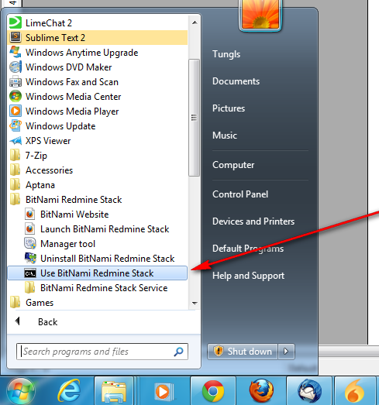
Đến thư mục REDMINE_HOME/apps/redmine/htdocs và chạy câu lệnh sau
thin start -e production -p 3001 --prefix /redmine
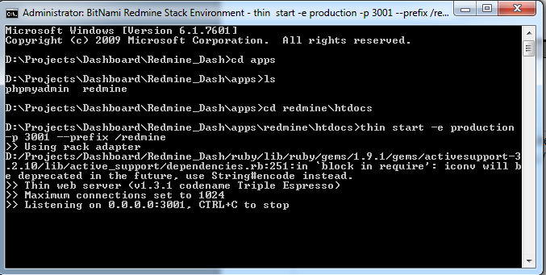
Truy cập http://localhost/redmine để sử dụng redmine !

